Praga lat 70. Fotografie Alberta Krystyniaka

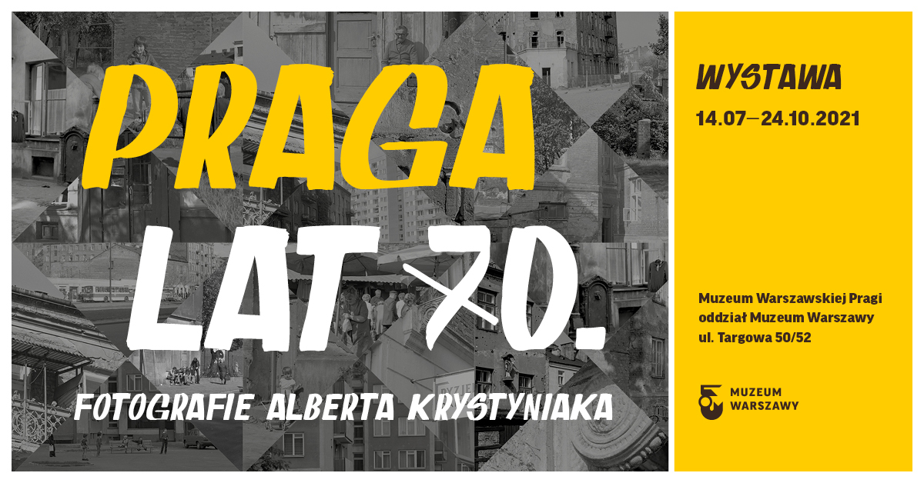
Muzeum Warszawskiej Pragi, 14.07–24.10.2021
Lata 70., praskie ulice, podwórka i życie toczące się w często niełatwych warunkach – Muzeum Warszawskiej Pragi, oddział Muzeum Warszawy prezentuje wystawę zdjęć Alberta Krystyniaka. Cykl 80 fotografii pozwala przyjrzeć się dzielnicy w czasie, kiedy zaczęła się jej powolna przemiana. Proces ten trwa do dziś, a wystawa jest okazją do poznania unikalnych mikrohistorii prawobrzeżnej Warszawy. Praga lat 70. Fotografie Alberta Krystniaka otworzy się już 14 lipca.

Cała kolekcja stanowi dziś wartościowy dokument – zarówno obrazu miasta z połowy lat 70., jak i polskiej fotografii tego czasu – mówi Adam Lisiecki, kurator wystawy. – Krystyniak kierował obiektyw aparatu na rzadko fotografowane miejsca. Jego uwagę przykuwały stare niszczejące kamienice, architektoniczne kontrasty, trudne warunki mieszkalne, codzienność lokalnej społeczności. To niezwykła okazja, aby zobaczyć tak realistyczny i wielowątkowy portret tej części Warszawy.

Albert Krystyniak wykonał w latach 1973-76 ponad 260 zdjęć Pragi aparatem Pentacon
Six. Fotografował podwórka, ulice i domy. W średnich i dalekich planach uwieczniał codzienne zajęcia, sąsiedzkie rozmowy, dziecięce zabawy. Krystyniak nie był zewnętrznym obserwatorem, był kimś „tutejszym”, kto z sympatią patrzył na swoją dawną dzielnicę. Do dziś darzy prawobrzeżną Warszawę szczególnym sentymentem.

W zbiorach Muzeum Warszawy znajduje się wiele osobistych przedmiotów przekazanych przez mieszkańców stolicy. Niektóre z nich stają się impulsem do powstania wystawy, czego przykładem jest zbiór zdjęć i negatywów Alberta Krystyniaka, który z inicjatywy autora znalazł się w Muzeum kilka lat temu - mówi dr Karolina Ziębińska-Lewandowska Dyrektorka Muzeum Warszawy. - Te osobiste historie pozwalają nam odkrywać nowe, często nieznane perspektywy patrzenia na Warszawę i jej dzielnice, dokumentują ważne przemiany miasta lub też pozwalają zrozumieć jego dzisiejsze uwarunkowania.

Cykl zamykają zdjęcia ukazujące nowobudowane bloki, czasem kontrastowo zestawione z widokami starych praskich budynków. Na wystawie opowieść o przemianach dzielnicy uzupełniają archiwalia, w tym materiały prasowe o budowie osiedli oraz plany przebudowy centrum dzielnicy. Cykl po niemal 50 latach jest nie tylko świadectwem minionej epoki, ale nabiera nowego kontekstu – Praga to arena zmian i przebudów także i teraz.

Doświadczenie fotoreporterskie, ale przede wszystkim autentyczność spojrzenia Krystyniaka sprawiają, że zdjęcia są niezwykłym dokumentem epoki, który warto zobaczyć. Dziś śmiało można zakwalifikować je jako fotografię uliczną, a może fotografię podwórkową – z racji przestrzeni, które twórcę ogromnie ciekawiły. Ponad życiem codziennym zdjęcia ukazują też problemy związane z niskim standardem mieszkań czy zniszczeniami budynków. Mnogość tematów nie przeszkodziła, by mozaika złożyła się na spójny i fascynujący obraz warszawskiej Pragi.

Albert Krystyniak urodził się w 1939 roku w Warszawie. Tuż po wojnie przeprowadził się z rodziną z Rakowca na drugi brzeg Wisły. Na Pradze spędził dzieciństwo i młodość, a w latach 70. wracał tam wielokrotnie. Cykl zdjęć Pragi został zaprezentowany w Warszawskim Ośrodku Kultury w roku 1979. Szukając nowych środków wyrazu, Krystyniak skierował swoje zainteresowania w stronę ceramiki, wykorzystując fotografię do tworzenia dzieł z pogranicza różnych technik (m.in. cykle Portrety, Memento). Był członkiem Stowarzyszenia Artystów Ceramików Keramos, prowadził wiele warsztatów ceramicznych, m.in. w Łucznicy. Tworzył i wystawiał wspólnie z żoną, również artystką ceramiczką, Polą Kurcewicz-Krystyniak. Ich prace były prezentowane na kilkudziesięciu wystawach indywidualnych i zbiorowych w kraju i zagranicą.

Wystawa „Praga lat 70. Fotografie Alberta Krystyniaka” potrwa od 14 lipca do 24 października w Muzeum Warszawskiej Pragi przy ul. Targowej 50/52.
Muzeum jest czynne w środę, piątek i niedzielę w godzinach od 11:00 do 18:00, a w czwartek i sobotę od 11:00 do 20:00. Bilety: 5/3 zł, w czwartki wstęp bezpłatny.

Wystawie towarzyszy album: Praga lat 70. Fotografie Alberta Krystyniaka, dostępny w oddziałach Muzeum oraz w księgarni internetowej: https://sklep.muzeumwarszawy.pl/
W czasie trwania wystawy odbędzie się wiele ciekawych wydarzeń towarzyszących: oprowadzania, wykłady, debaty i spotkania oraz pokazy filmów i spacery fotograficzne. Szczegóły na stronie Muzeum Warszawskiej Pragi: https://muzeumpragi.pl/wydarzenia/

kurator
Adam Lisiecki

współpraca kuratorska
Anna Wigura

konsultacje dot. fotografii
Karolina Puchała-Rojek

konsultacje merytoryczne
Katarzyna Kuzko-Zwierz, Piotr Stryczyński, dr Jarosław Trybuś

projekt ekspozycji
Aneta Faner

projekt graficzny
Anna Światłowska

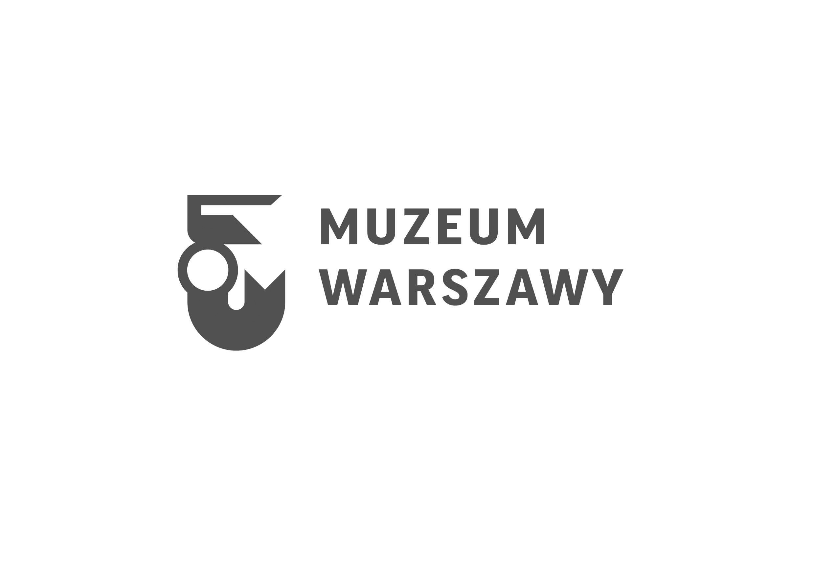
Więcej informacji: www.muzeumwarszawy.pl/dla-mediow
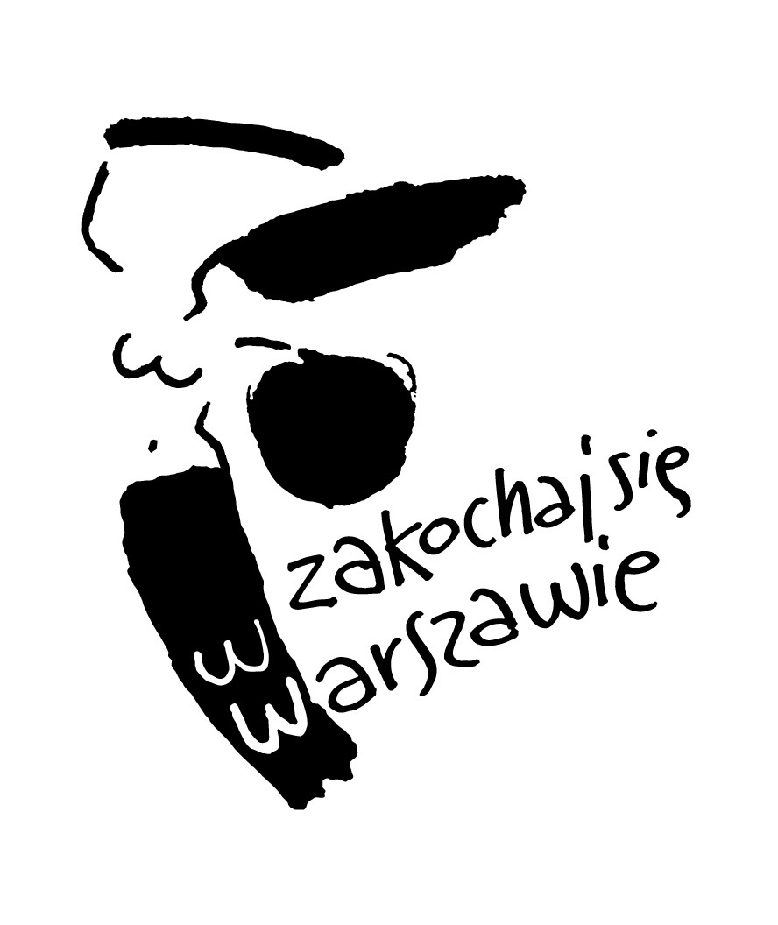

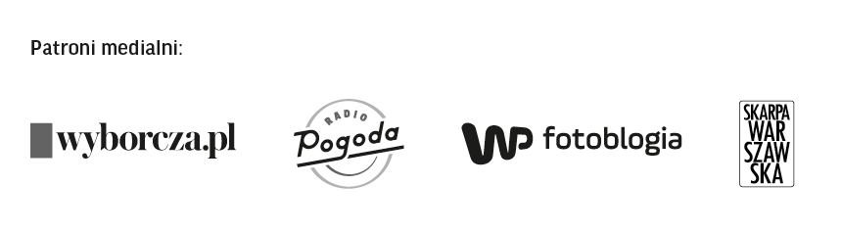

Jeśli są Państwo zainteresowani oprowadzaniem po wystawie lub potrzebują dodatkowych materiałów, zapraszamy do kontaktu:

Aleksandra Migacz
Zespół Komunikacji
Muzeum Warszawy
+48 22 277 43 45, 668 77 62 72
aleksandra.migacz@muzeumwarszawy.pl

